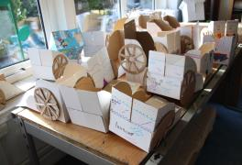
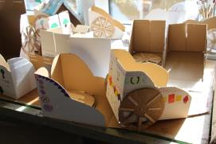
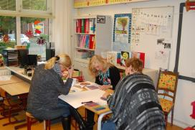

Invulling cmk teambijeenkomst en koppeling aan workshop voor beeldend.
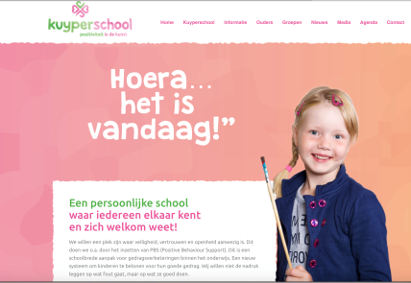
14 oktober van 13.00-16.00 Saxion Ronald von Piekartz
Vooraf krijgen de leerkrachten een kennisclip leerlijnen horizontaal en verticaal toegestuurd. 12 minuten https://youtu.be/x4fDmomS0SM .
Programma
Evaluatie | A-deel 13.00-14.30 Grieken en Romeinen. | Foto’s strijdwagens
13.00-13.20 | Ik ga hier vooral in op gebruik van lesbrieven. Hoe koppeling met methode. Welke vakken zijn er aan de orde gekomen? Was er samenhang in de vakken zichtbaar, waar of waar had dat sterker aangezet kunnen worden. Terugblik op kennisclip leerlijnen(powerpoint)Wat was er mogelijk als magisch moment? Dit was vanuit geschiedenis, mbv format slo samenhang andere vakken en checklist cmk nog eens op het project terugkijken. (DAYSI lio-er helpt hierbij mee)  In duo’s met elkaar aan de slag. Daarna doorgeven aan andere duo’s om aan te vullen cq bij te stellen. | lesbrieven  Format slo  Checklist cmk (A3)  Les Daysi
13.20-13.50 | Leerplankaderboekjes slo uitdelen en nu filmpje creatief proces laten zien, zelf bekijken en mbv werkblad een les omzetten naar creatief proces bij beeldend onderwijs. Tekenen en handvaardigheid komen aan bod | leerplankader een handreiking  voorbeeldlesslo
13.50-14.10 | Wat is een leerlijn binnen je vak, zie laatmaarzien.nl en tule en jullie methode moet je doen?  Productief en reflectief—staan centraal bij KO, kort filmpje over introductie tekenen en cirkelmodel.  Van daaruit is mogelijk om leerlijn op te zetten vanuit de volgende invalshoeken:  - samenhang tussen de KO-vakken  - de verduidelijking van wat de leerlijn is in de diverse recente methoden voor de vakken, ..moet je doen  - de hantering van TULE.  Het Leerplankader KO legt daar letterlijk voor de vakken en actueel, en op de toekomst gericht, stramien overheen.  Toon jeugdplein Hengelo, pilotschool, wegschrijven van een leerlijn horizontaal, maar cmk landelijk vraagt ook om leerlijn verticaal. Dat moeten jullie aan kunnen geven, vandaar dit item. (samen met icc-ers pilostscholen wordt dit opgepakt)  Vbschool1234 | Laatmaarzien.nl  Tule.slo.nl  Leeg formulier leerlijn
PAUZE 14.10-14.30 | B-Deel 14.30-15.30
14.30-14.50 | Inspiratieronde mbt thema van nieuw projectronde DUURZAAMHEID, project DE BEESTENBENDE (joyce)  Of GROEN LICHT, JIJ BENT LEKKER BEZIG  Voorbeschouwing op eigen niveau  Voorbeschouwing op kinderniveau,  Hoe kunnen jullie kinderen als Dahlly en Mertean bij projecten betrekken. | ala project pabo  https://www.leraar24.nl/video/710/duurzaamheid-in-het-basisonderwijs#tab=0  https://www.leraar24.nl/video/8#tab=0  http://www.twentezonderafval.nl
14.50-15.30 | Achtergrondbron:  Mbv methodes, moet je doen, checklist cmk erbij om subthema’s en lessen aan te koppelen.  Lesbrief cmk gebruiken om lessen op te maken/verzamelen.  Om  15.20.  Korte pitches van je subthema en van wat je zou willen doen op de vrijdagen. | http://duurzamepabo.nl/wp  content/uploads/2014/12/Duurzame-ontwikkeling-op-de-basisschool.pdf  http://www.youngworks.nl/case/life-guard-watch-the-world-wnf/

